青少年机器人技术等级考试实际操作试卷（二级）
一、模型认知(共4题，共20分)
本部分为多选题，多选、少选、错选均不得分
1. | 以下关于曲柄摇杆机构说法正确的是？
A. | 曲柄做回转运动

B. | 曲柄摇杆机构中最短杆为机架

C. | 曲柄摇杆机构可实现往复摆动与圆周运动的相互转换

D. | 曲柄摇杆机构属于铰链四杆机构

 | 试题编号：20210322110646560
 | 试题类型：多选题
 | 标准答案：A|C|D
 | 试题难度：
 | 试题解析：
 | 考生答案：C
 | 考生得分：0
 | 是否评分：已评分
 | 评价描述：

2. | 关于该模型的搭建，下列说法正确的有？
A. | 选择传动方式为链传动时要注意传动链与链轮要在同一平面

B. | 选择传动方式为齿轮传动时要注意合理选择齿轮大小与位置

C. | 选择皮带传动方式时，如若皮带过长，可以尝试采用交叉传动

D. | 任意传动方式最先连接电动机的都是主动轮

 | 试题编号：20210322110646609
 | 试题类型：多选题
 | 标准答案：A|B|C|D
 | 试题难度：
 | 试题解析：
 | 考生答案：B
 | 考生得分：0
 | 是否评分：已评分
 | 评价描述：

3. | 关于以下传动方式说法正确的是？
A. | 皮带传动、齿轮传动都可以轴异面传动

B. | 皮带传动、齿轮传动都适合远距离传动

C. | 齿轮传动、皮带传动传动力较大

D. | 齿轮传动、链传动都比皮带传动更精确

 | 试题编号：20210322110646585
 | 试题类型：多选题
 | 标准答案：A|D
 | 试题难度：
 | 试题解析：
 | 考生答案：A
 | 考生得分：0
 | 是否评分：已评分
 | 评价描述：

4. | 石油开采机通常使用到哪些机械机构？
A. | 曲柄连杆

B. | 传动机构

C. | 凸轮机构

D. | 棘轮机构

 | 试题编号：20210322110646486
 | 试题类型：多选题
 | 标准答案：A|B
 | 试题难度：
 | 试题解析：
 | 考生答案：A
 | 考生得分：0
 | 是否评分：已评分
 | 评价描述：
二、搭建部分(共1题，共80分)
5. | 搭建说明  请考生参考样例制作一个石油开采机模型。  搭建要求  （1）具备石油开采机大体框架，模型具有稳定性；  （2）具备曲柄机构；  （3）传动方式任意选择；  （4）启动电机，石油开采机可模拟采油动作。  案例样图  以下列举了相关器材模型样例，考生可任选其一作为参考。  【器材说明】样例器材选自经中国电子学会评审通过的全国青少年机器人技术等级考试一级、二级适用器材。仅供参考，不作为考试评审的唯一依据。  请考生参考样例制作一个石油开采机模型。  样例1  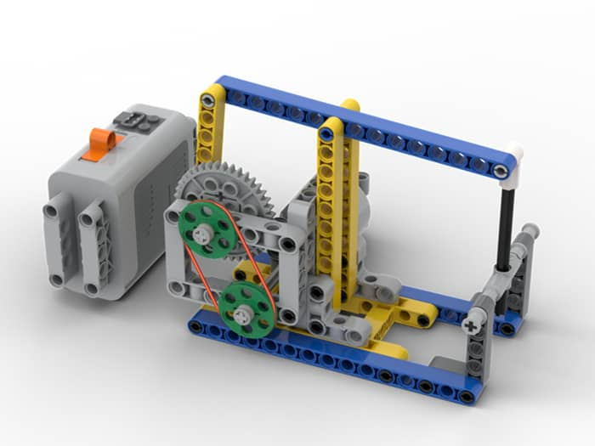  样例2  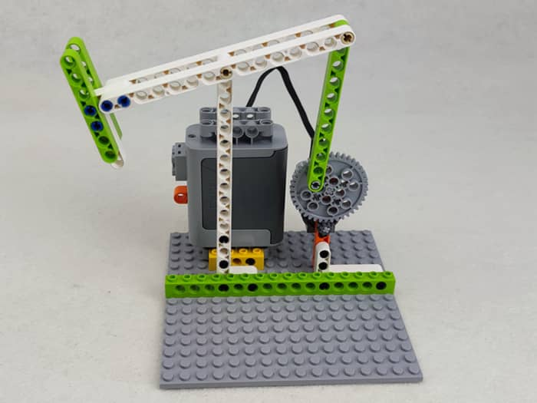  样例3  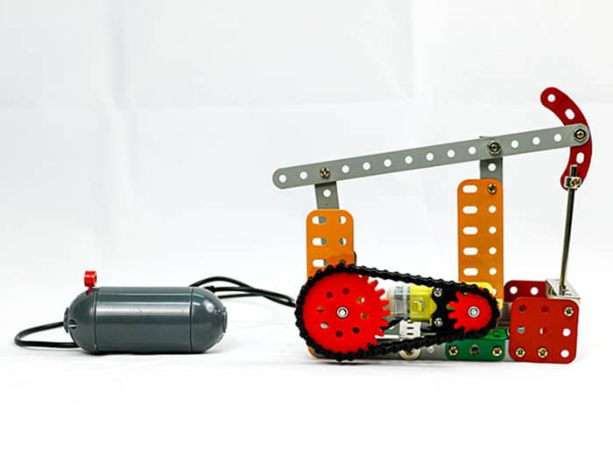  样例4  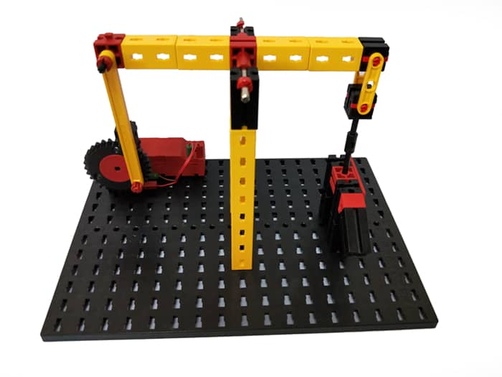  样例5  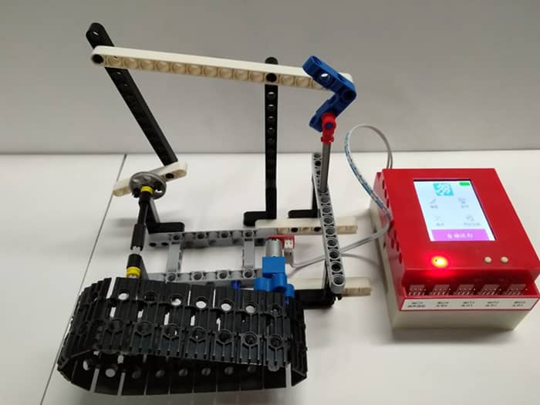  样例6  